**SPS – Übung: 02-Stanze mit Schutzgitter**

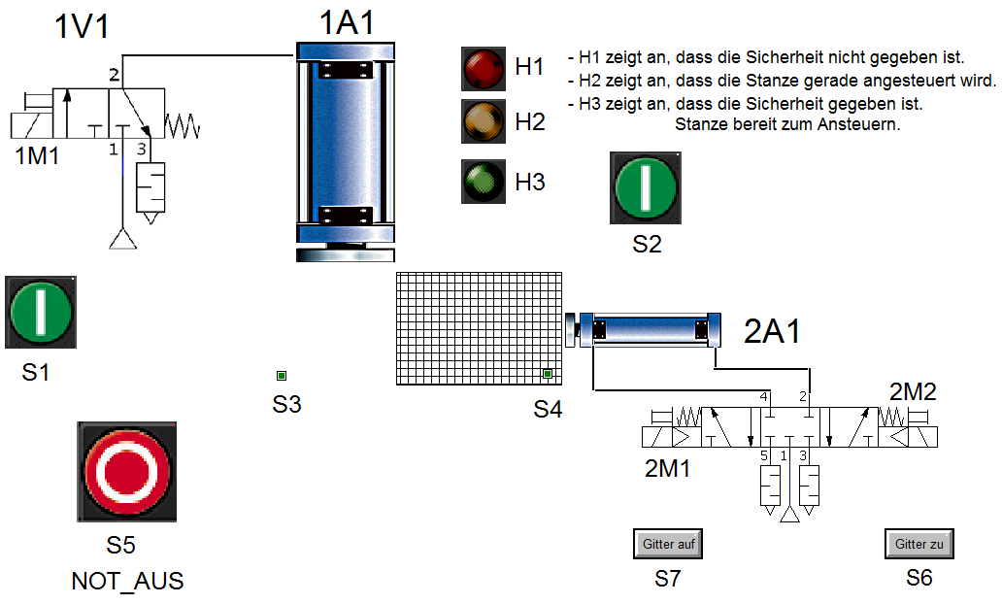

**Aufgabe:**

Das Gitter soll nach links zufahren (2M2 ansteuern), wenn S6 betätigt ist, der NOT_AUS dabei nicht betätigt ist, und das Gitter noch nicht zu ist.

Das Gitter soll nach rechts auffahren (2M1 ansteuern), wenn S7 betätigt ist, der NOT_AUS dabei nicht betätigt ist, das Gitter noch nicht offen ist, und die Stanze (1M1) dabei nicht angesteuert wird.

Achten Sie darauf, dass niemals beide Seiten des Ventils gleichzeitigt angesteuert sein können!

Der Stanzzylinder soll ausfahren (1M1 ansteuern), wenn S1 oder S2 betätigt wird, vorausgesetzt das Gitter ist zu, und der NOT_AUS ist nicht betätigt.

Die Lampen H1 bis H3 sollen die genannten Zustände der Anlage deutlich machen.

**Zuordnungen:**

|  |  |  |  |
| --- | --- | --- | --- |
| ***Symbol*** | ***Operand*** | ***Typ*** | ***Kommentar*** |
| 1M1 | A 124.0 | BOOL | 1=1A1 ausfahren, 0= einfahren, 3/2-Wege-Ventil elektr. betätigt |
| 2M1 | A 125.1 | BOOL | 1=Gitter auffahren |
| 2M2 | A 125.0 | BOOL | 1=Gitter zufahren |
| H1 | A 124.5 | BOOL | Lampe ROT: Sicherheit nicht gegeben |
| H2 | A 124.6 | BOOL | Lampe GELB: Ansteuerung der Stanze aktiv |
| H3 | A 124.7 | BOOL | Lampe GRÜN: Bereit zum Ansteuern der Stanze |
| S1 | E 124.0 | BOOL | Schließer 1, Taster |
| S2 | E 124.1 | BOOL | Schließer 2, Taster |
| S3 | E 125.6 | BOOL | Vordere Endlage Schutzgitter, Gitter zu = 1 |
| S4 | E 125.7 | BOOL | Hintere Endlage Schutzgitter, Gitter offen = 0 |
| S5 | E 124.2 | BOOL | Not-Aus-Schalter, Öffner betätigt = 0 |
| S6 | E 125.0 | BOOL | Taster, Schließer betätigt = 1 |
| S7 | E 125.1 | BOOL | Taster, Schließer betätigt = 1 |